Préférences Autorités 16.11 fin examen le 24/10/17
Anodin
Présenter options
Option choisie
Groupe Koha
Gras : nouveau paramètre

Créateur de Liens
Préférences | Valeur
CatalogModuleRelink | 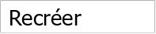 automatiquement le lien entre notice bibliographique et d'autorité lorsqu'une notice bibliographique contenant une vedette liée à une autorité est modifiée dans le module catalogage. Préférence système déjà présente dans la 3.18 avec ces valeurs  Valeur actuelle =Recréer
LinkerKeepStale | les liens existants à une notice autorité pour les vedettes pour lesquelles le créateur de liens ne trouve pas de correspondance  Préférence système déjà présente dans la 3.18 avec ces valeurs  Valeur actuelle =Ne pas conserver
LinkerModule | Utiliser le module du créateur de liens pour faire les correspondances entre vedettes et notices d'autorité.  Préférence système déjà présente dans la 3.18 avec ces valeurs  Valeur actuelle =Par défaut
LinkerOptions | Paramétrer les options suivantes pour le créateur de liens autorité (options séparées par |)  Rien normal, Préférence système déjà présente dans la 3.18 avec ces valeurs / vérifier quand même le pourquoi du rien  Valeur actuelle =VIDE
LinkerRelink | 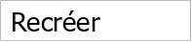 le lien pour les vedettes qui sont déjà liées à une notice autorité  Préférence système déjà présente dans la 3.18 avec ces valeurs  Valeur actuelle =Recréer

Généralités
Préférences | Valeur
AuthDisplayHierarchy | 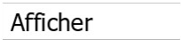 les hiérarchies entre termes génériques et spécifiques lors de l'affichage des autorités. Préférence système déjà présente dans la 3.18 avec ces valeurs  Valeur actuelle =Afficher
AuthorityMergeMode | authorities.pref#AuthorityMergeMode# Lors de la mise à jour des notices biblio à partir d'une autorité liée ("fusion"), modifie les sous-champs des champs  de la notice biblio correspondant dans authorities.pref#AuthorityMergeMode# mode.  En mode strict  les sous-champs qui ne sont pas trouvés dans la notice autorité, sont supprimés . Le mode souple les conservera. Le mode souple est le comportement historique et est toujours celui par défaut.  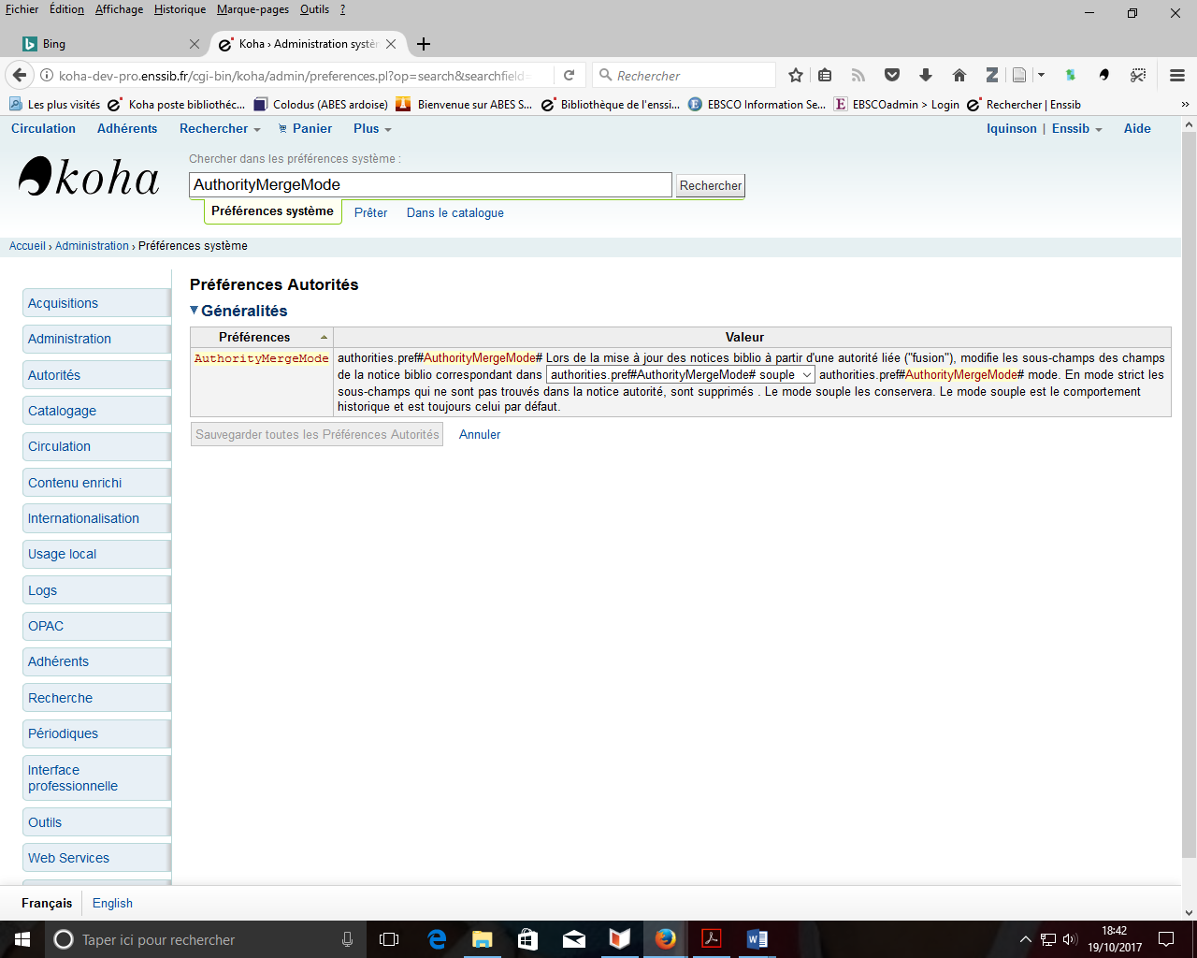  Intéressante préférence système. A tester en mode par défaut souple et le mode strict  Valeur actuelle =Souple
AutoCreateAuthorities | Lors de l'édition des notices 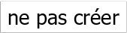 les notices d'autorité manquantes (BiblioAddsAuthorities doit être positionné sur "créer" pour prendre en compte cette préférence).  Préférence système déjà présente dans la 3.18 avec ces valeurs  Valeur actuelle =Ne pas créer
BiblioAddsAuthorities | Lors de l'édition d'une notice bibliographique, 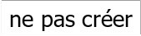 automatiquement les autorités si nécessaire (plutôt que d'avoir à faire référence à des autorités existantes  Préférence système déjà présente dans la 3.18 avec ces valeurs  Valeur actuelle =Ne pas créer
dontmerge | les notices biblio à la modification d'une notice autorité. Si vous souhaitez la mise à jour, demander à votre administrateur d'installer le script merge_authority.pl en cron Préférence système déjà présente dans la 3.18 avec ces valeurs  Valeur actuelle =Ne pas mettre à jour automatiquement
MARCAuthorityControlField008 | Utiliser le texte suivant pour le champ de contrôle MARC21 008 position 06-30 (données fixes). N'incluez pas la date (position 00-05).  Cliquer pour modifier  INUTILE car Marc 21  Valeur actuelle =RIEN
UNIMARCAuthorityField100 | Utiliser le texte suivant pour le champ UNIMARC 100 position 08-35. N'incluez pas la date (position 00-07).  Cliquer pour modifier  Préférence système déjà présente dans la 3.18 avec ces (cf cahier progilone) afrey50 ba0  cf .1.3.1.6. UNIMARCAuthorityField100  Default: afrey50 ba0  Asks: Use the following text for the contents of UNIMARC authority field 100 position (fixed length data elements).  Important  Do not include the date (position 00-07) in this preference, Koha will calculate automatically and put that in before the values in this preference.  Description :  - This preference controls the default value in the 100 field on Authority records cataloged in UNIMARC. It does not effect bibliographic records.  Valeur actuelle =afrey50 ba0
UseAuthoritiesForTracings | 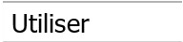 les numéros des autorités à la place du texte pour le traçage des sujets.  Préférence système déjà présente dans la 3.18 avec ces valeurs / Attention j’ai un doute sur cette condition car :  3.1.5. UseAuthoritiesForTracings  Valeur par défaut : Ne pas utiliser  Demande : ___ les numéros des autorités à la place du texte pour le traçage des sujets.  Valeurs :  - Ne pas utiliser  - Les liens de recherche portent sur des mots-clés sujet/auteur.(exemple: opac-search.pl?q=su:Business%20networks)  - Utiliser  - Les liens de recherche portent sur des autorités. (exemple: opac-search.pl?q=an:354)  Description :  - Certaines bibliothèques disposant d'un fichier d'autorités peuvent souhaiter que, lors d'un clic sur un lien vers un sujet ou un auteur autorisé à l'OPAC, l'utilisateur soit redirigé vers une liste de résultats liés à cette autorité. La plupart des bibliothèques ne disposent pas de fichier d'autorités complets, dans ce cas régler cette préférence à "ne pas utiliser" permettra aux utilisateurs de cliquer sur des liens de vedettes auteur ou matière pour effectuer une recherche portant sur ces mots-clés, laquelle renverra tous les résultats pertinents possible à la place.  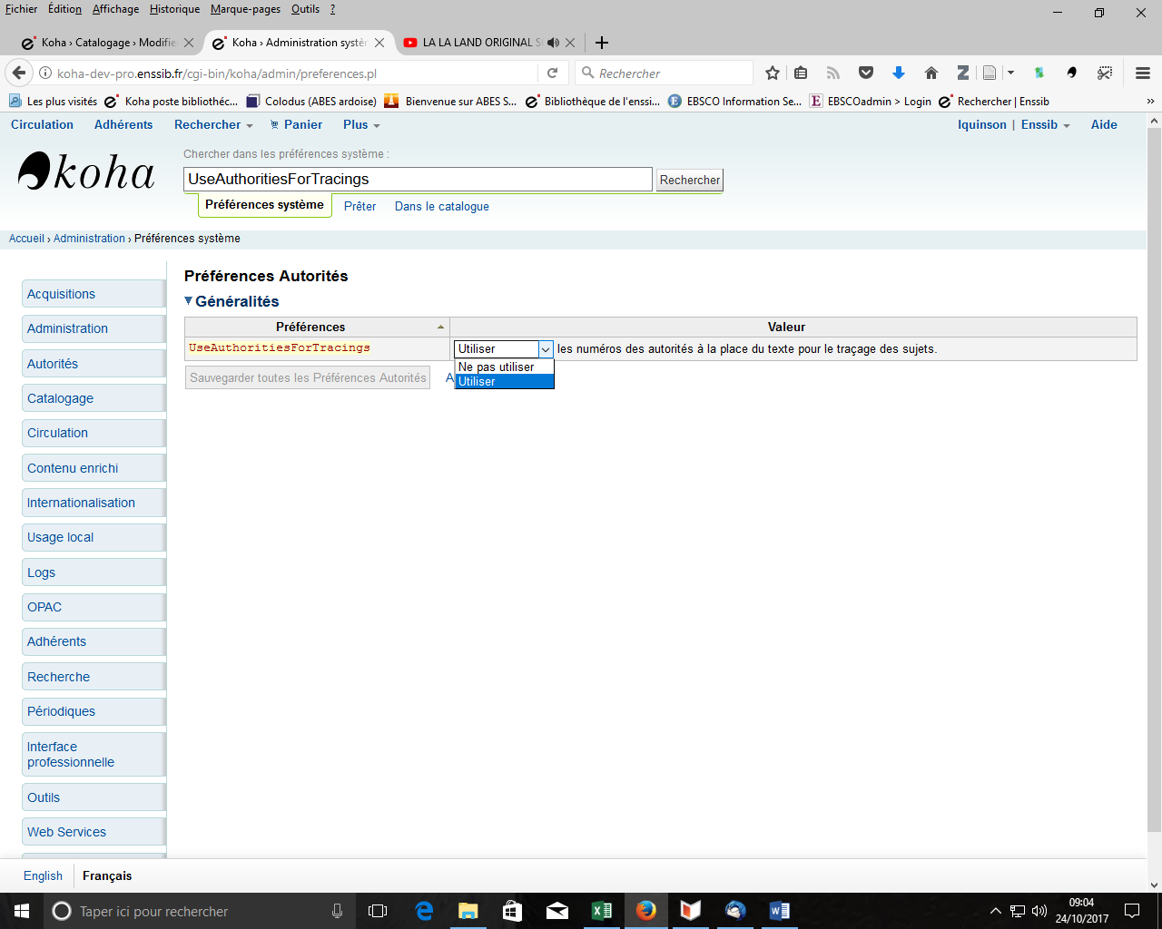  Valeur actuelle =Utiliser

